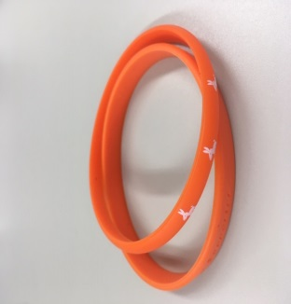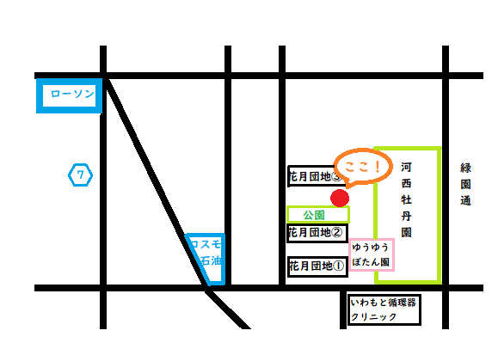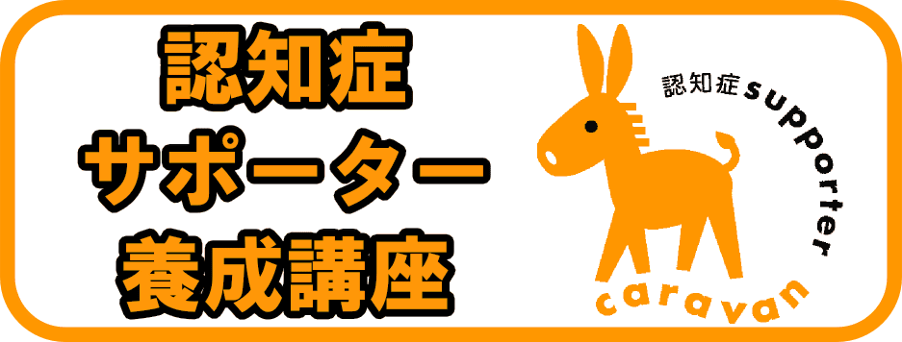

＊北部包括主催の講座では、オレンジリングを手にする最後のチャンスです❕（次回からはカードになります）

☆感染予防対策のご協力をお願いします☆彡

①体調が悪い方、発熱がある方は参加をご遠慮ください。

②マスクを着用の上、ご参加ください。

③お飲み物は各自ご用意ください。

④感染拡大状況により、延期または中止になる場合があります。予めご了承ください。

受講された方には

認知症サポーターの証

『オレンジリング』を

お渡しします！

～認知症を学び、地域で支えよう～

日時：令和３年２月２４日（水）１４：００～１５：３０

　＊受付開始１３：３０～

場所：花月団地集会所（北見市花月町１５-２）

定員：１５名程度（参加費は無料です！）

『認知症サポーター』とは、認知症について正しい知識を持ち、

認知症の方や家族を温かく見守る「応援者」です！

≪お申込み・連絡先≫

北見市高齢者相談支援センター北部

（北部地区地域包括支援センター）

担当：認知症地域支援推進員　佐藤

☎　0157-22-7800

＊お申し込みはお電話で、２月１７日までにお願いします！